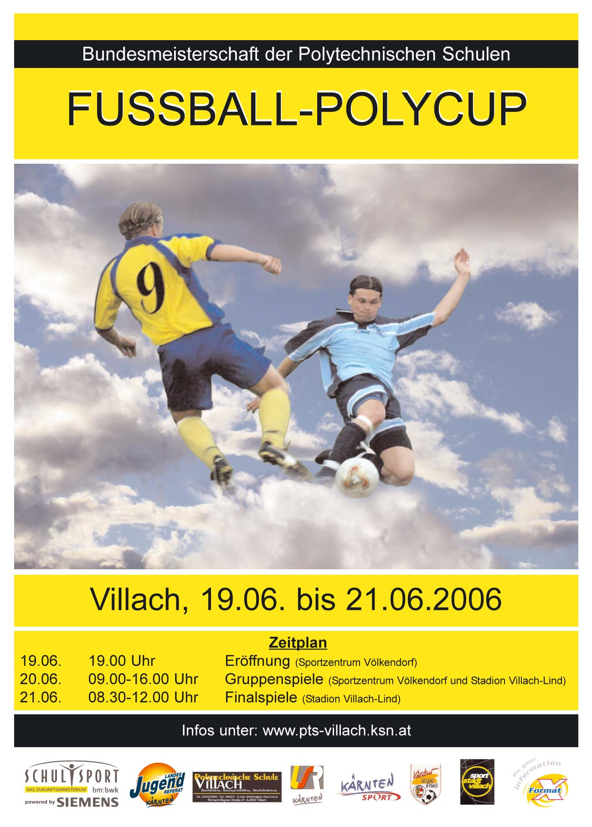

Bundesfußballmeisterschaft für Polytechnische Schulen 19.-21. Juni 2006 Villach / Kärnten__

AUSSCHREIBUNG

Bundesfußballmeisterschaft für Polytechnische Schulen

vom 19. bis 21. Juni 2006 in Villach / Kärnten

Einladung an alle Landesmeister 20005/2006

Der Landesschulrat für Kärnten und das Kärntner Landesjugendreferat organisieren im Schuljahr 2005/2006 nach Beschluss der Landesjugendreferentlnnenkonferenz mit Unterstützung des Bundesministeriums für Bildung, Wissenschaft und Kultur die Bundesfußballmeisterschaft für Polytechnische Schulen Österreichs.

Termin: Montag, 19. Juni 2006 bis Mittwoch, 21. Juni 2006 Zeitplan

Austragungsort: Villach / Kärnten

Der Landesschulrat für Kärnten und das Kärntner Landesjugendreferat laden alle Landesmeister der Landesbewerbe des Schuljahres 2005/2006 sowie die zweitplatzierte Mannschaft von Kärnten zu dieser Bundesmeisterschaft herzlich ein.

Kosten:
Die Teilnahme an der Bundesmeisterschaft ist grundsätzlich kostenlos. Das Kärntner Landesjugendreferat übernimmt mit Unterstützung des Bundesministeriums für Bildung, Wissenschaft und Kultur die Kosten für die Unterkunft, Verpflegung, den Turnierverlauf und das Freizeitprogramm. Die Reisekosten und sonstige Ausgaben sind von den teilnehmenden Mannschaften selbst zu tragen. Die Anreise soll aus organisatorischen Gründen mit Bussen erfolgen, deren Verfügbarkeit während der Veranstaltung gegeben sein soll.

Teilnahmeberechtigung:
Teilnahmeberechtigt sind die neun Landesmeister der Landesbewerbe des Schuljahres 2005/2006 sowie die zweitplatzierte Mannschaft aus Kärnten. Spielberechtigt sind alle Schüler der Polytechnischen Schulen, die nach dem 31.08.1989 geboren sind.
Die Spielerlisten und Spielerpässe bzw. Lichtbildausweise (Achtung: kein Lichtbildausweis = keine Spielberechtigung) sind bei der Akkreditierung („Check in“ bei der Ankunft im Organisationsbüro) vorzulegen. Die Spielerlisten sind vollständig ausgefüllt mit Name, Geburtsdaten und Rückennummer des Spielers durch die Schuldirektion zu bestätigen. Die angegebene Rückennummer ist durch den jeweiligen Spieler während des gesamten Turniers zu tragen.

Mannschaften:
Jede Fußballmannschaft, die an der Bundesfußballmeisterschaft der Polytechnischen Schulen teilnimmt, besteht aus 15 Spielern und 1 BegleitlehrerIn.
Der Begleitlehrer hat während der gesamten Veranstaltung Aufsichtspflicht.
Die Teilnahme aller Mannschaftsmitglieder an der gesamten Veranstaltung ist verpflichtend.

Dressen:
Jede Mannschaft muss zwei Dressengarnituren verschiedener Farbe zur Bundesfußballmeisterschaft mitbringen. Sollte es beim Aufeinandertreffen von zwei Mannschaften zu gleichen Farbkombinationen bei den Dressen kommen, hat die zweitgenannte Mannschaft die Alternativfarbe bei den Dressen zu nehmen.

Schuhe:
Es dürfen nur Noppenschuhe verwendet werden. Stollenschuhe sind ausdrücklich verboten. Das Tragen von Schienbeinschützern ist Pflicht!

Austragungsmodus - Spielregeln:
Gespielt wird nach den Fußballregeln und besonderen Bestimmungen des ÖFB, soweit diese nicht durch nachstehende eigene Turnierbestimmungen abgeändert wurden.

Auslosung und Gruppeneinteilung:
Die Auslosung erfolgt bei der Eröffnung am 19.6.2006 unter Aufsicht der Verantwortlichen vor Ort. Die beiden Kärntner Mannschaften werden auf die zwei Gruppen aufgeteilt und die Mannschaften aus den Bundesländern zugelost.
Am ersten Spieltag spielen die Mannschaften in Gruppe A und Gruppe B jeweils gegeneinander.
Am zweiten Spieltag finden die Kreuz-, Platzierungs- und Endspiele statt.

Austragungsmodus - Tabellenwertung:
- Punkteanzahl
- Tordifferenz
- Höhere Zahl der erzielten Tore
- Höhere Zahl der erzielten Siege
- Spiel der Mannschaften gegeneinander
- Bei absolutem Gleichstand von Mannschaften ist der Sieger durch ein Elfmeterschießen zu ermitteln; es gelten die Cupregeln des ÖFB.

Austragungsmodus - Spielregeln:
- Gruppenspiele: 2 x 15 Minuten / 5 Minuten Pause
- Platzierungsspiele: 2 x 15 Minuten / 5 Minuten Pause
- Kreuzspiele: 2 x 15 Minuten / 5 Minuten Pause
- Spiel um Platz 3/4: 2 x 15 Minuten / 5 Minuten Pause
- Endspiel: 2 x 20 Minuten / 5 Minuten Pause

Es gibt keine Verlängerungsspielzeiten. Bei Bedarf wird bei den Platzierungs-, Kreuz- und Endspiel ein Elfmeterschießen bis zur Entscheidung durchgeführt.

Austauschspieler:
Jede Spielmannschaft ist berechtigt, pro Spiel bis zu 4 Ersatzspieler zu nominieren und auszutauschen. Ein Rücktausch ins Spiel ist nicht möglich.

Disziplinarstrafe:
Blaue Karte = Zeitausschluss für 5 Minuten
Rote Karte = Zeitausschluss für die restliche Spielzeit.
Das Schiedsgericht kann bei schwerem Vergehen eine Sperre für das nächste Spiel, für mehrere Spiele oder für die gesamte weitere Bundesmeisterschaft beschließen.
Bei Einsatz eines nichtberechtigten Spielers erfolgt die Disqualifikation der Mannschaft.

Schiedsrichter:
Alle Spiele der Bundesmeisterschaft werden von Verbandsschiedsrichtern des Kärntner Fußballverbandes geleitet.

Schiedsgericht:
Das Schiedsgericht setzt sich zusammen aus: 1 Vertreter des Landesschulrates für Kärnten
1 Vertreter der sportlichen Organisation (nominiert vom OK)
1 Platzverantwortlicher (nominiert vom OK)
1 amtierender Schiedsrichter
1 BegleitlehrerIn (bzw. Stv.)

Meldung: an: Polytechnische Schule Villach
z.H. DPTS Ernst Johaim
Richard-Wagner-Straße 21
9500 Villach
Tel: 04242-24669-10
Fax: 04242-24669-11
direktion@pts-villach.ksn.at
Mobiltelefon: 0650-2333022

bis: Meldeschluss: Montag, 12. Juni 2006

Nennformular
Spielerliste

Gesamtleitung:
Landesschulrat für Kärnten Landesjugendreferat BMBWK
Prof. Mag. Walter Pressinger Alfred Wrulich DPTS Franz Haider
Karfreitstraße 11, 9020 Klagenfurt Karfreitstraße 11, 9020 Klagenfurt Minoritenplatz 5, 1014 Wien
Tel: 0664-6202651 Tel. 0664-6202270 Tel: 01-53120-4448
walter.pressinger@ktn.gv.at alfred.wrulich@ktn.gv.at franz.haider@bmbwk.gv.at
www.landesschulrat-kaernten.at

Allgemeines:
Wir ersuchen alle Begleitlehrerlnnen und BegleiterInnen sowie alle teilnehmenden Schüler sich den "Fair-play-Regeln" zu unterwerfen.
Für Verletzungen der Spieler und eventuell daraus resultierende Folgen sowie Diebstähle während des Turniers übernimmt der Veranstalter keine Haftung. Für Erste-Hilfe durch das Rote Kreuz ist bei allen Spielen gesorgt.

Unterkunft:
Jugendgästehaus Villach
Dinzlweg 34
9500 Villach
Tel.: 04242-56368
Fax: 04242-56368-20
jgh.villach@oejhv.or.at

